PLAN LECTOR ANUAL PARA LENGUAJE 2024

Estimados padres y apoderados:

Durante el año 2024, seguiremos avanzando en el objetivo de desarrollar el gusto por la lectura, considerando que esta es una habilidad trascendental en el proceso de aprendizaje de sus hijos e hijas en esta etapa del desarrollo. Por ello durante este año será obligatorio leer 6 libros, de los cuales 4 están dados en la lista adjunta y los otros 2 los pueden elegir en conjunto como familia de la lista de libros que se sugiere según edad y curso.

CURSO: 4° Básico

Título | Autor | Editorial | Reseña | Mes de lectura del  título | Imagen de referencia
¡Huy, qué vergüenza! | Neva Milicic | SM | Este libro recopila historias que los lectores pueden relacionar con alguna experiencia de vida, valorando la forma en la que se resuelven los conflictos y se superan las inseguridades. | Marzo | 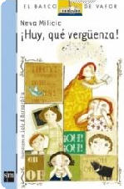
María la dura en: No quiero ser ninja | Esteban Cabezas | Barco de vapor | María aparentemente es una niña dulce y encantadora. Pero no se engañen, porque detrás de esa frágil apariencia y dulce rostro se esconde un verdadero volcán. Es que María en realidad es muy inquieta, rebelde y desordenada, sin mencionar que sus notas suelen estar "al filo". Por eso sus padres, deciden llevarla a la psicóloga, buscando ayuda para lidiar con ese carácter. Pero de manera desconcertante ella les  recomienda que... ¡la inscriban en un curso de artes marciales! | Abril
Libro a elección
Mayo

El lugar más bonito del mundo | Ann Cameron | Loqueleo | Juan vive en Guatemala, tiene siete años y ha sido abandonado por su madre. Acogido por su pobre abuela, trabajará duramente como limpiabotas para poder vivir. Sin embargo, él quiere algo más: desea aprender a leer.  Solo gracias a su incansable interés, será finalmente aceptado en la escuela. | Agosto | 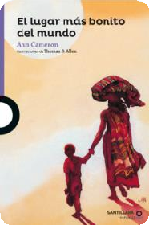
Libro a elección Octubre
Barcos que vuelan | Paula Carrasco | Alfaguara Infantil | Virita ha quedado sola. Su mejor amiga se ha ido a vivir a Francia.  ¿Cómo se defenderá de Morgana?  ¿Con quién hará cosas extraordinarias? ¿Y si la Vale encuentra otra amiga? La nueva vida de Daniela traerá sorpresas inesperadas. | Noviembre | 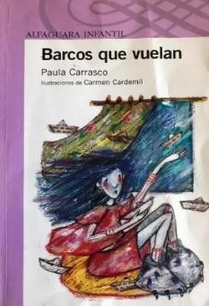

Títulos sugeridos: Esta lista no es obligatoria, es una sugerencia de libros a considerar para realizar la lectura cuando corresponda un libro a elección.

Título | Autor
Los derechos de los animales | Héctor Hidalgo
El pequeño Nicolas | Rene Goscinny-Sempé
Ámbar el cuarto y sin su amigo | Paula Dazinger
Amigo se escribe con H | María Fernanda Heredia
El pirata Garrapata | Juan Muñoz Martín
Papelucho | Marcela Paz
Papelucho y mi hermana Ji | Marcela Paz
Matilda | Roald Dahl
Los sueños mágicos de Bartolo | Mauricio Paredes
Bartolo y los enfermos mágicos | Mauricio Paredes

